Smlouva o zprostředkování náhradního plnění pro rok 2018

Dodavatel:
VO Lorencová s.r.o.
Plavsko 24
378 02 Stráž nad Nežárkou
IČ: 280 96 151

Odběratel:
Střední škola obchodní a Vyšší odborná škola České Budějovice, Husova 9
Husova tř.1846/9
370 01 České Budějovice
IČ: 005 10 874

I.
Dodavatel zprostředkuje odběrateli náhradní plnění podle §81 zákona o zaměstnanosti č. 435/2004 Sb. novelizovaného 22. 11.2011 a to dodávkou fakturovaného zboží ve výši 80 000 Kč bez DPH.
II.
Dodavatel se zavazuje zprostředkovat náhradní plnění ve výše uvedené částce. Odběratel se zavazuje zboží v uvedené částce odebrat.
III.
Smlouva se uzavírá na období do 31.12.2018 a nabývá platnosti dnem podepsání smlouvy. Smlouva je vytištěna ve dvou výtiscích, které mají platnost originálu.

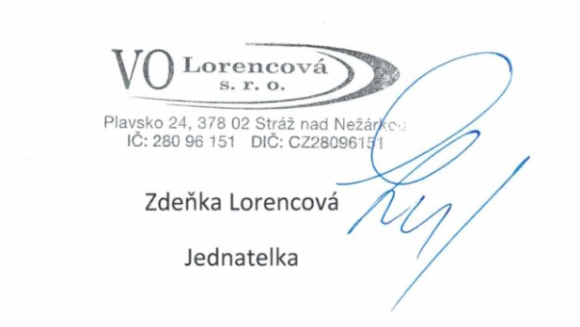

………………………………………………………
Odběratel Dodavatel

V Plavsku 7.2.2018

